HÀO HỨNG VỚI NĂM HỌC MỚI
Sau những ngày nghỉ hè chúng em bắt đầu tựu trường để bắt đầu một năm học mới. Gặp lại thầy cô, bạn bè em cũng như các bạn mừng rỡ trò chuyện ríu rít nhưng cũng không quên thực hiện những biện pháp phòng chống dịch bệnh Covid 19. Năm học 2020 – 2021 được bắt đầu thật đặc biệt. Ngay từ đầu năm học lớp 3 em đã xác định cho mình mục tiêu: Hoàn thành xuất sắc các nhiệm vụ học tập và rèn luyện, có giải trong kì thi Trạng Nguyên Tiếng Việt cấp thành phố. Được cô giáo chủ nhiệm nói về những thành tích của những anh chị năm trước trong các sân chơi làm em vô cùng thán phục. Ngay từ tuần đầu tiên của năm học em đã được mẹ hỗ trợ lập tài khoản của các cuộc thi như Violympic, IOE, Trạng Nguyên Tiếng Việt. Mỗi cuộc thi sẽ mang lại cho em những ích lợi riêng. Cuộc thi Violympic giúp em rèn luyện kiến thức và kĩ năng của môn Toán bằng cả Tiếng Anh và Tiếng Việt. IOE là sân chơi giúp em được trải nghiệm vốn Tiếng Anh của mình. Trạng Nguyên Tiếng Việt là nơi để em được củng cố, bổ sung thêm vốn từ Tiếng Việt của mình. Bản thân em rất hào hứng theo dõi thời gian có từng vòng thi để vào thi cho kịp thời. Ngoài thời gian học trên lớp, về nhà e cũng tự tìm những vòng thi của năm ngoái để luyện thêm. Em đã nhờ mẹ mua cho quyển Ca dao, tục ngữ, thành ngữ Việt Nam. Hàng ngày em đều lấy cuốn sách đó ra đọc để giúp mình tăng thêm vốn từ và nghĩa của các câu thành ngữ, tục ngữ, ca dao. Dịch bệnh Covid – 19 vẫn còn tiếp diễn nhưng em tin chắc rằng với việc thực hiện tốt những biện pháp phòng chống dịch như hiện nay chúng em sẽ có một năm học đến trường an toàn và đạt được nhiều kết quả cao trong học tập và các mặt thi đua. Với quyết tâm cao trong năm học mới em hi vọng bản thân mình sẽ thực hiện được mục tiêu trong năm học 2020 – 2021.
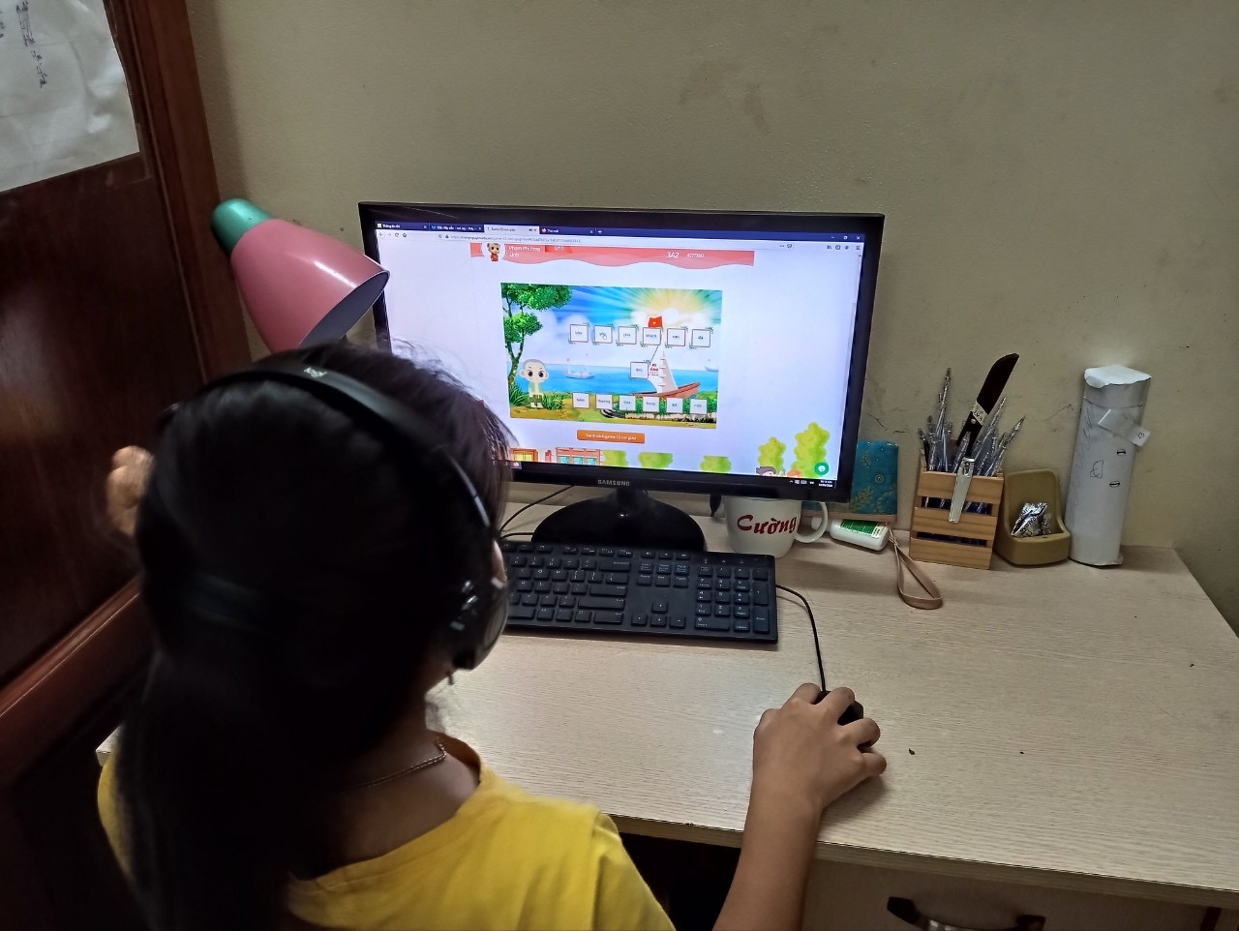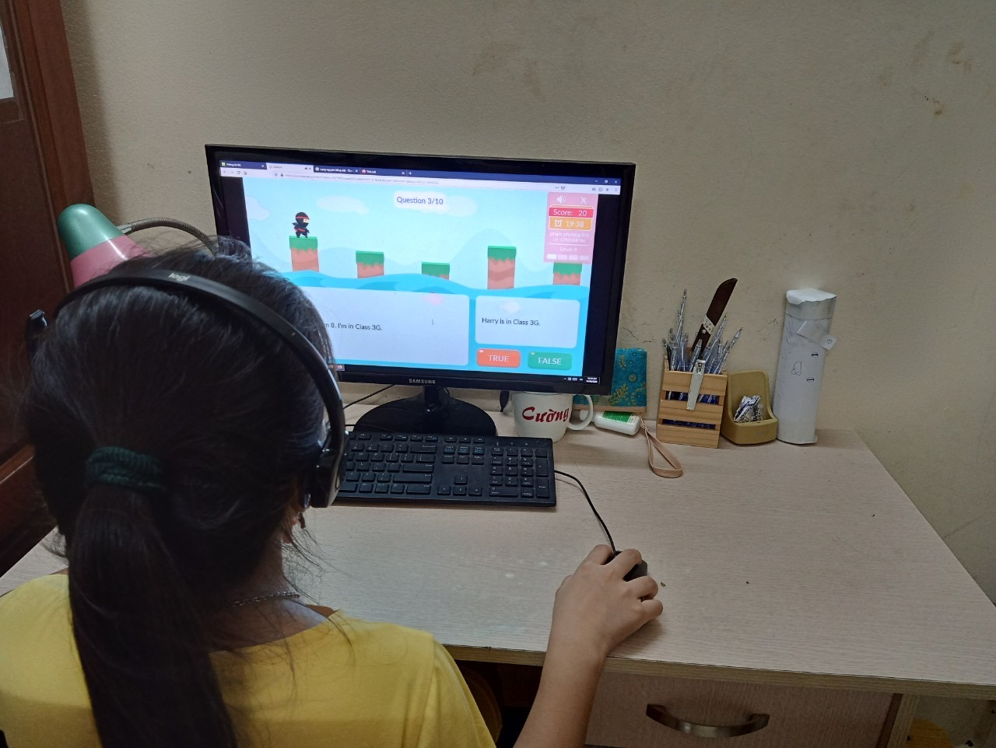
Học sinh viết bài: Phạm Phương Linh – Học sinh lớp 3A2

